Rèn Luyện Kỹ Năng Thuyết Trình Chuyên Nghiệp Trước Đám Đông
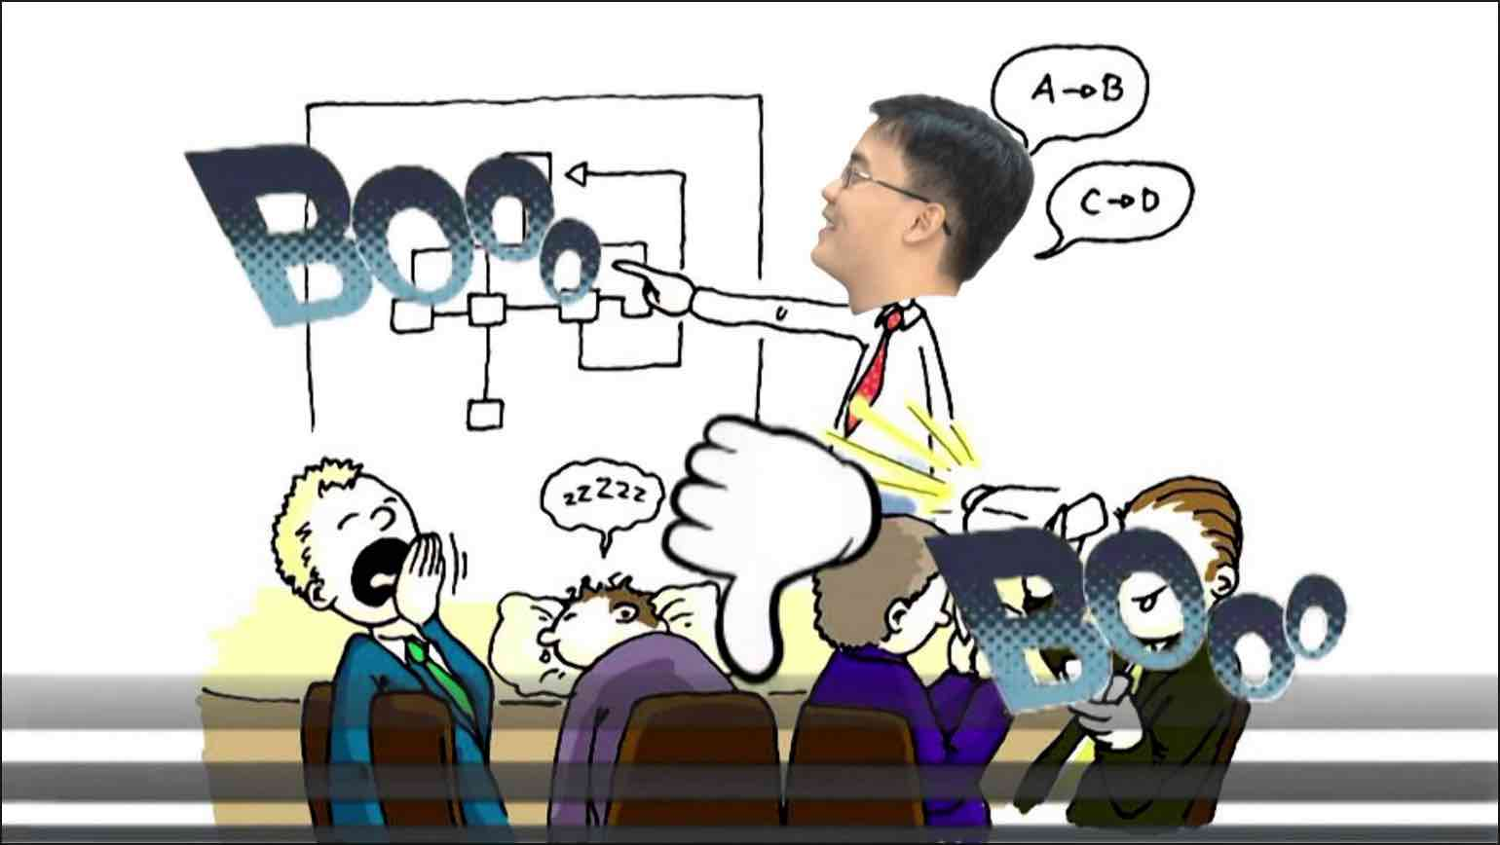

Rèn luyện kỹ năng thuyết trình trước đám đông không khó
Nếu bạn là một người có khiếu ăn nói thì tốt, còn nếu không có cũng chẳng sao. Quan trọng là bạn có muốn cải thiện nó hay không mà thôi
Vậy làm thế nào để tự tin khi thuyết trình trước đám đông?
Bài hướng dẫn cách rèn luyện kỹ năng thuyết trình của Cuộc Sống Đúng Nghĩa dưới đây một cách nghiêm túc và chăm chỉ bạn sẽ có được điều đó.
- Sự tự tin
– Thứ nhất: Nếu muốn tự tin các bạn có thể tập diễn và đứng nói trước gương, các bạn lưu ý tập trung vào khả năng diễn xuất vào ngôn ngữ cơ thể là chính. Bí mật ngôn ngữ cơ thể là một trong kỹ năng giao tiếp
– Thứ hai: Các bạn quay video bài diễn thuyết đó tự xem lại và nhờ bạn bè nhận xét từ đó rút kinh nghiệm.
– Thứ ba: Bạn hãy cởi mở, chủ động làm quen và tham gia các hoạt động tập thể thật nhiều để tập trung vào khả năng phản xạ trong các tình huống trước đám đông.
– Hít thở thật sâu và chia sẻ sự lo lắng với mọi người, nếu bạn hồi hộp trước buổi thuyết trình, phương pháp này giống như làm cho bạn được nhẹ lòng trước khi bước vào khan phòng thuyết trình. Larry King người dẫn chương trình tuyệt vời của đài CNN từng nói: “Tôi không có bí quyết diễn thuyết nào ngoài sự chân thành và hài hước”. Vì vậy, việc nói thật lòng sẽ khiến bạn không lo lắng hay sợ hãi.
– Hãy nghĩ đến sự reo hò của khán giả khi bạn kết thúc buổi diễn thuyết, đừng nghĩ đến việc họ sẽ cười chê khi bạn nói sai. Vì nõi sợ hãi sẽ lấn át tâm trí.
- Điều khiển giọng nói và ngôn ngữ cơ thể linh hoạt biểu cảm trong khi thuyết trình
Một sai lầm chủ yếu trong khi thuyết trình đó là bạn quá tập trung vào nội dung bài viết mà quên mất đi một kỹ năng quan trọng khi thể hiện trước đám đông đó là kỹ năng diễn xuất. Bạn hãy cười tươi, nhấn nhá giọng nói và biểu cảm cơ mặt, cố gắng di chuyển đều hai bên cánh gà, bên trên và dưới sân khấu. Sẽ không ai thích nghe một bức tượng biết, một nhà diễn thuyết cứng đơ trên sân khấu.
Hãy phát âm thật chuẩn bằng cách nghe các chương trình của phát thanh viên đài quốc gia rồi đọc theo. Nếu chúng ta nói ngọng hay giọng riêng địa phương khó nghe thì khán giả sẽ không thích.
Nhất thanh nhì sắc khi đọc bài thuyết trình, bạn cần lưu ý giọng phải có điểm nhấn trầm bổng, có nhịp điệu (như một bài hát khi mở đầu nhẹ nhàng đến điệp khúc cao trào và kết thúc sâu lắng), đừng đọc đều đều với một giọng sẽ ru ngủ khán giả đó. Cơ thể có thể đóng vai trò quan trọng ảnh hưởng đến giọng nói của bạn, ví dụ khi bạn buồn giọng nói của bạn sẽ buồn, ngược lại bên trong mình vui thì giọng bạn sẽ vui, vì vậy khi đến những đoạn cần buồn thì bạn hãy hạ giọng và trùng cơ thể xuống, hãy xem bài lời dẫn chương trình mẫu, rồi từ đó đúc kết từ những MC hàng đầu để rõ hơn về cách đẩy giọng nói.
- Hãy giao lưu với khán giả
Kỹ năng này sẽ giúp bạn thoải mái không bị bí từ, nhưng phụ thuộc quá nhiều vào giấy. Hãy đặt thật nhiều câu hỏi mở để khán giả mở long tự nói chuyện với bán và cuối cùng bạn là người chốt lại vấn đề. Bạn nên nhớ, thuyết trình không phải là một mình bạn nói, hãy hỏi khán giả để cùng thảo luận, bàn bạc và tìm ra câu trả lời, khán giả được tương tác bến dưới sẽ hào hứng vào bị hút vào bài nói chuyện của bạn.
- Hãy nói theo ý của khán giả một cách khéo léo rồi nêu quan điểm của bạn một cách thật hợp lý
Ví dụ: “Chắc chắn các bạn đều muốn buổi thuyết trình này sẽ mang lại cho mình những kiến thức hữu ích và tôi chắc chắn bạn sẽ cảm nhận được điều tuyệt vời sau khi lắng nghe bài nói chuyện này”.
- Sử dụng các công cụ hỗ trợ.
Những điểm quan trọng khi thuyết trình:
- Chú ý giọng nói, lấy hơi bụng, phát âm chuẩn. Giọng nói có nhịp điệu
- Trình bày ý tưởng rõ ràng, mạch lạc, thu hút và truyền cảm hứng cho người nghe.
- Trang bị những kỹ thuật “làm mát” và kiểm soát tâm trí khi bạn hồi hộp trước thời điểm diễn thuyết
- Chuẩn bị nội dung của buổi thuyết trình thành công bằng cách kết cấu các điểm chính vào một khung sườn chặt chẽ.
- Chú trọng vào việc điều chỉnh tốc độ, ngữ điệu, ngôn ngữ hình thể, ánh mắt, cử chỉ và biểu cảm,… để xây dựng mối liên hệ tích cực với người nghe.
- Vượt qua sự hồi hộp và lo lắng cũng như những nhân tố gây phân tán trong quá trình thuyết trình.
- Thu hút và duy trì sự quan tâm chú ý của người nghe bằng những kỹ thuật tương tác.
- Sử dụng các kỹ thuật tương tác với khán giả để xác định và giải quyết các câu hỏi của khán giả.
- Các công cụ phần mềm hỗ trợ khi thuyết trình
- Trên đây là những kiến thức rất cơ bản về kỹ năng thuyết trình trước đám đông. Các bạn có thể tự kiểm tra xem mình có thiếu kỹ năng này không? Ngoài ra bạn hãy trau dồi thêm các kỹ năng như: ngôn ngữ cơ thể; giọng nói; kỹ năng giao tiếp, kỹ năng thuyết phục; … Các bạn hãy chia sẻ những khó khăn mà đang gặp phải trong thuyết trình tại ô bình luận bên dưới, chúng tôi sẽ hỗ trợ bạn.
Việc luyện tập kỹ năng thuyết trình không phải là chuyện một sớm một chiều là có thể thuyết trình thành công, bạn phải thật kiên trì, thu nhận thật nhiều kiến thức, cả những kiến thức bên ngoài xa hội. Rèn luyện ngữ điệu, giọng nói… Có được tất cả những yếu tố trên chính là chìa khóa cho thành công của bạn.

